Российская провинция, 11 марта 2014 г.

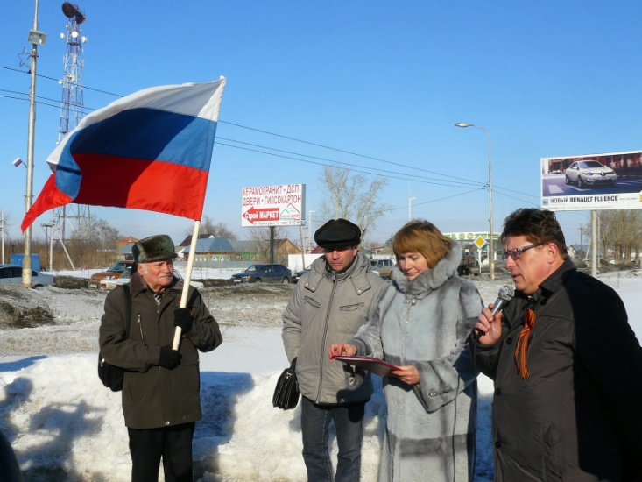
В поддержку братского народа

В Бузулуке состоялся митинг в поддержку братского украинского народа. Организаторами выступили профсоюзы, общественные объединения.

…Не по-весеннему морозная погода не остановила бузулучан, собравшихся у мемориального комплекса в районе бывшего клуба «Железнодорожник», чтобы выразить поддержку жителям Украины.
– Информация оттуда поступает всё более тревожная, это не может не беспокоить, поскольку у многих из нас там родные, друзья, знакомые, – обратилась к присутствующим председатель Координационного совета профсоюзов города Бузулука Галина Геннадьевна Лукина. – У русских и украинцев одни корни, одна история, тысячи лет мы жили в мире и дружбе. И вот – всплеск насилия: грабежи, убийства и событие, которое трудно понять, – фактический запрет русского языка при условии, что в некоторых территориях количество русскоязычного населения составляет 60–70%. Настало время каждому из нас выразить свою гражданскую позицию.
О том, что недопустимо вбивать клин между братскими народами, доводить ситуацию до вооружённого конфликта, оставить в беде своих соотечественников, говорили преподаватель школы № 8 Н. Л. Морозов, председатель профсоюзного комитета локомотивного депо В. Б. Нечаев, председатель Общественной организации участников локальных войн и вооружённых конфликтов М. В. Шишкин.
Невозможно было слушать без волнения ветерана труда М. А. Лубенца, чьи предки пришли из Украины в Оренбуржье несколько столетий назад и обрели здесь вторую родину, председателя Общественной палаты города Т. А. Барсукову.
– Я прожила в Бузулуке пятьдесят лет, для меня он самый любимый и родной, – сказала Тамара Алексеевна. – Но в Украине живут родные, и долгое время мы не имели от них известий. И вот, буквально на днях, они позвонили, рассказали, что ситуация очень сложная. А также о том, что в Винницкой области разрушен памятник Герою Советского Союза Александру Бурда, освобождавшему Украину, это мой родственник.
На митинге принято обращение к Президенту РФ В. В. Путину с просьбой содействовать разрешению конфликта в сопредельном государстве и защитить интересы русскоязычного населения.
Елена СТРЕЛЬНИКОВА,фото автора

